Система контроля доступа – управляющий контроллер

Назначение

Управление и контроль системой контроля доступа, построенной на автономных контроллерах по сети RS485.

Взаимосвязь с оператором осуществляется по сети Ethernet через WEB интерфейс .

Технические характеристики

Энергонезависимая память на 250 пользователей

Считыватель бесконтактных карт

Полное управление и контроль восьми автономными контроллерами, суммарно 16 проходов.

Политика прав доступа для каждого пользователя

База пользователей, включая ФИО каждого

Отчеты о последних событиях в системе с привязкой ко времени

Отчеты о базах автономных контроллеров

Управление, настройка , программирование с любого компьютера/планшета/телефона через WEB

Символьный дисплей с отображением состояния ситемы

Напряжение питания - 12 вольт 250мА.

Интерфейс управления автономных контроллеров и получения отчетов – MODBUS RTU RS485

Открытый исходный код и свободное программное обеспечение на языке PICµBASIC

Легкая настройка и возможность модификации под собственные нужды.
Аппаратная платформа - WEB PICµBASIC LOGIC CONTROLLER

Настройка и программирование

Контроллер реализует функцию управления всей системой контроля доступа.

Начальные настройки WEB контроллера задаются при установке через терминал

- IP адрес и другие сетевые настройки

- логин/пароль для входа в систему и его включение/отключение.

В дальнейшем все настройки производятся через WEB интерфейс

Первое включение может занять несколько минут, пока будут создаваться пустые базы. Ход будет отображаться на индикаторе.

В браузере набрать http://192.168.0.25/ , попадаем на экран ввода логина / пароля, если включено

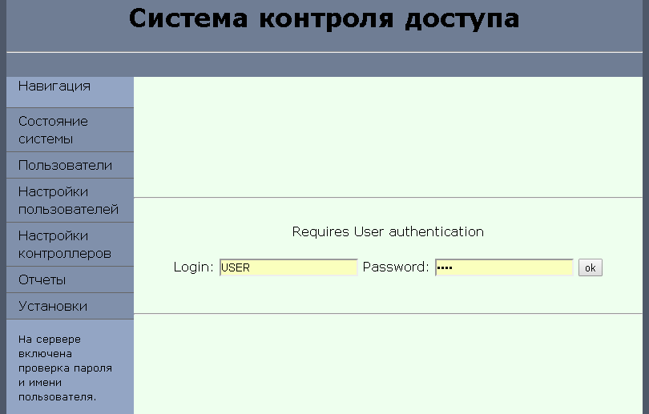

Вводим логин пароль и попадаем на главную страницу, где отображается текущее состояние системы:

Адреса и доступность автономных контроллеров, состояние самого управляющего контроллера

Приступим к начальным настройкам – нажать «Установки»

При выключенной проверке логина/пароля попадаем на главную сразу

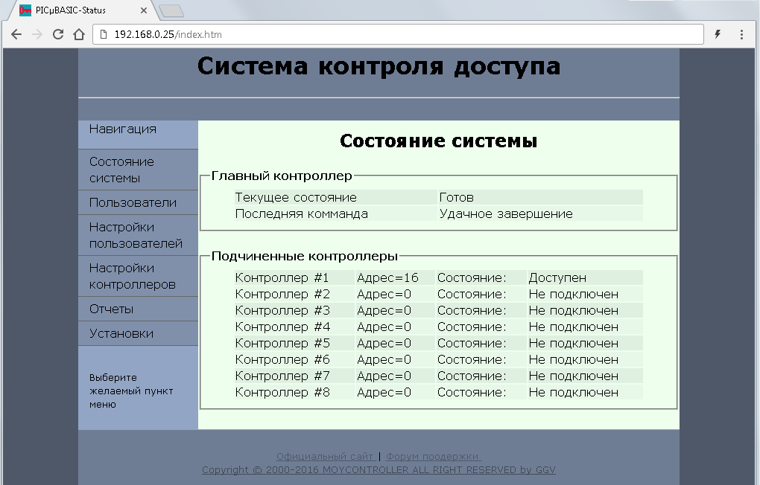

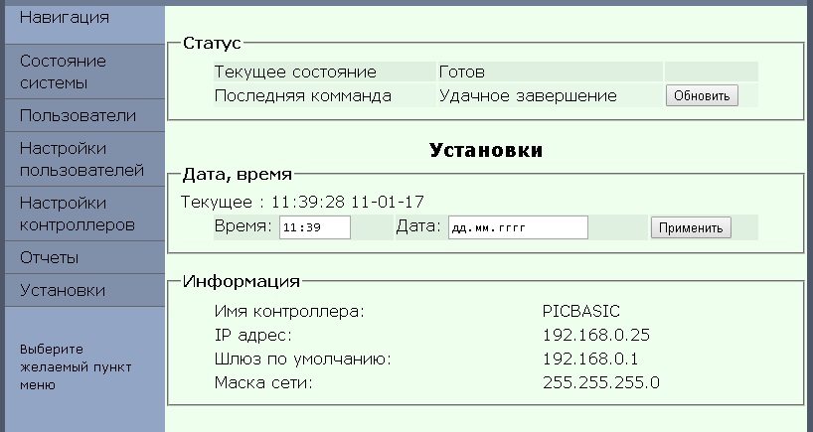

На этом экране отображается текущее время контроллера , имя контроллера, сетевые настройки.

Для установки времени/даты следует ввести значения и нажать «Применить»

Если контроллер занят, что отображается в окне статуса, следует дождаться завершения операций, нажать кнопку «Обновить».

Послу установки времени переходим к разделу «Пользователи»

Отображается пять окон с информацией.

Статус

В этом окне состояние контроллера и код ключа в считывателе управляющего контроллера, если он там есть

иначе будут прочерки.

Нажав кнопку «Обновить» обновляется информация о состоянии контроллера и коде ключа.

Для более простой работы, этот код также автоматически копируется в поля ввода других разделов

Добавить пользователя

Маленькое отступление

Вся основная информация о пользователях хранится в файлах на управляющем контроллере и также доступна через WEB интерфейс. В автономных контроллерах хранится база конкретно их пользователей, что позволяет всей системе надежно работать при потере связи между контроллерами и даже при отключении управляющего контроллера.

Также управляющий контроллер позволяет выполнять все настройки автономных контроллеров и управлять удаленными базами в подчиненных контроллерах.

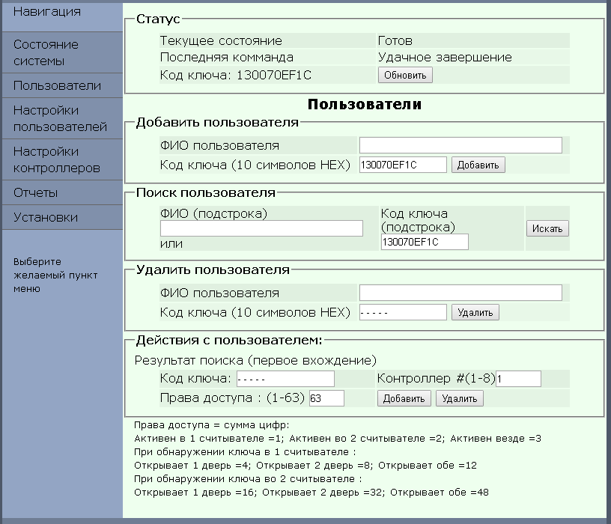

На этой странице доступны следующие операции:

- добавление пользователя в базу управляющего контроллера

Для этого следует ввести ФИО пользователя и код ключа ( если он есть в локальном считывателе – скопируется автоматически) в разделе «Добавить пользователя» и нажать кнопку «Добавить»

Если такого пользователя нет и нет такого кода ключа, то он будет добавлен. Максимальное количество - 250 человек.

Операции с основной базой пользователей:

Поиск пользователя

Поиск может осуществляться по коду ключа, (если он есть в считывателе то будет скопирован) или по ФИО пользователя. Для поиска по ФИО достаточно ввести начальные символы ФИО, полностью можно не набирать.

Поиск по ФИО осуществляется, если поле кода ключа не заполнено или прочерки.

Операции с найденным пользователем:

Удаление из основной базы

Окно Удалить пользователя

Как правило, после удачного поиска, все поля заполняются автоматически, осталось только нажать кнопку «Удалить»

И пользователь будет удален из основной базы. Также поля могут быть заполнены вручную , при наличии информации.

Требуется точное соответствие ФИО и кода ключа.

Добавление / удаление пользователя в/из автономные контроллеры.

Найденного пользователя можно добавить или удалить в/из автономных баз автономных контроллеров.

Для этого требуется указать номер автономного контроллера для проведения действий, в случае добавления - указать права пользователя для данного автономного контроллера. Для разных контроллеров могут быть назначены разные права.

Привилегии (права) задаются числом, которое является суммой цифр в соответствующем поле. Подсказка как заполнять, указанна сразу на странице ниже.

Автономный контролер содержит только код ключа и права, ФИО в него не копируется.

Теперь согласно выбранному действию нажимаем кнопку «Добавить» или «Удалить»

После обработки запроса о результатах обработки или возникших ошибках (например такой пользовать уже существует) будет сообщено в окне статуса вверху страницы. Если обработка запроса еще не завершена то нажмем кнопку «Обновить» через несколько секунд.

Перед началом работы следует настроить каждый автономный контроллер на странице «Настройки контроллеров»

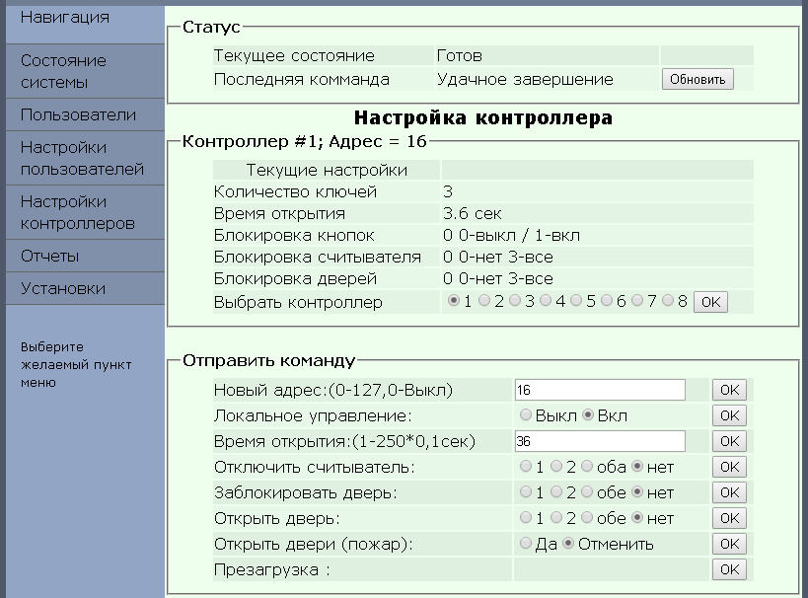

При загрузке страницы будет показан номер и адрес в сети MODBUS текущего выбранного контроллера и также его текущие настройки. При необходимости можно выбрать другой текущий контроллер установив переключатель с номером в строке «Выбрать контроллер» на нужный номер и нажать кнопку “OK”

Для текущего контроллера отображаются следующие настройки:

- Количество ключей в локальной базе автономного контроллера

- Время открытия двери

- Состояние блокировки кнопок управления на самом автономном контроллере

- Состояние блокировок считывателя

- Состояние блокировок дверей

Команды:

Сменить адрес контроллера – изменяется адрес, по которому производится доступ главным контроллером к подчиненному. Сам адрес подчиненного этой командой не меняется. Он меняется согласно инструкции самого автономного контроллера.

Блокировка кнопок – если ее включить, то кнопки на подчиненном контроллере перестанут работать, и соответственно, получив доступ к автономному контроллеру, злоумышленник не сможет изменить в нем настройки и изменить базу локальны пользователей.

Если включена – то автономный контроллер можно программировать автономно , согласно его инструкции.

Блокировка считывателей.

Автономный контроллер имеет два считывателя. Можно запретить / разрешить работу любого из них , независимо от прав пользователя, например для ограничения / разрешения доступа или за ненадобностью.

Блокировка дверей.

Можно заблокировать или снять блокировку на открытие любую дверь автономного контроллера. Блокировка имеет приоритет выше прав пользователя.

Дистанционно можно открыть любую дверь на запрограммированное время , например для пропуска человека без ключа.

Дистанционно можно открыть все двери, до следующего любого события. Двери будут находиться в открытом состоянии до отмены команды или до закрытия ключом доступа на местном считывателе.

Дистанционно можно отменить команду постоянного открытия двери.

Последние два режима используются при неординарных событиях или например при проведении погрузочно–разгрузочных работ - открываем дверь и беспрепятственно ходим. После окончания погрузки дверь закрываем дистанционно или приложив валидный ключ по месту к считывателю.

Все указанные команды выполняются нажатием кнопки в соответствующей строке раздела «Отправить команду»

Непосредственное управление пользователями автономного контроллера

Страница «Настройки пользователей»

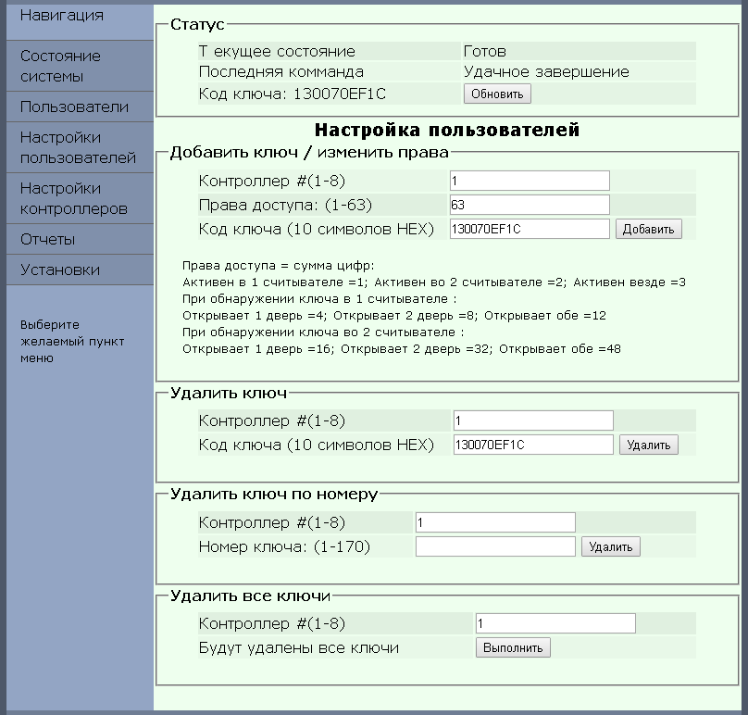

Этот раздел будет полезен для новых автономных контроллеров, при переносе автономных контроллеров из одной системы доступа в другую , для создания полностью автономных контроллеров перед установкой и в других случаях.

Добавить / изменить права.

Операция производится непосредственно в автономном контроллере и не затрагивает базы главного контроллера.

Например, для настройки полностью автономных контроллеров или изменении прав существующих пользователей.

Следует указать код ключа(карты доступа) , номер контроллера и действие. Если пользователя не существует , он будет добавлен, если существует - то будут обновлены его права. При наличии ключа в локальном считывателе его код будет скопирован в поле ввода.

Удалить ключ

Аналогично заполняются поля. Действие - удаление ключа в базе автономного контроллера.

Удалить ключ по номеру.

Все ключи в автономных контроллерах нумеруются. Их полный список и нумерацию можно посмотреть в отчете базы автономного контроллера.

После добавления/удаления пользователя нумерация ключей пересчитывается, требуется загрузка обновленного отчета.

Это действие производится при физической утере карты доступа. Из отчета автономного контроллера выбираем номер нужного ключа и вводим. Ключ будет удален.

Удалить все ключи – полностью очищает всю базу ключей автономного контроллера.

Будьте осторожны, дополнительных вопросов не будет.

Просмотр отчетов, базы главного и баз автономных контроллеров

Страница «Отчеты»

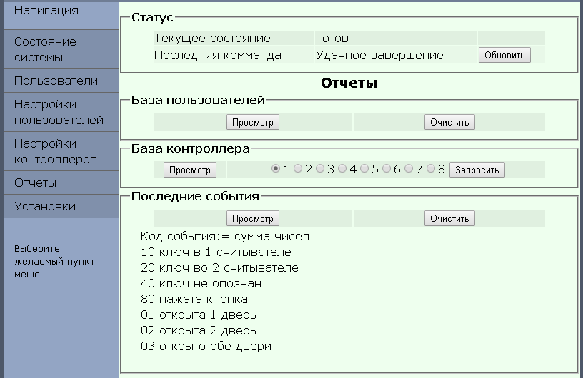

Работа с базами данных и их пересылка по сети MODBUS может занимать некоторое время, иногда требуется дождаться окончания обработки и переход главного контроллера в состояние готовности. Кнопка «Обновить»

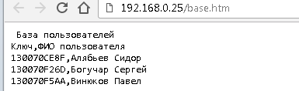
База пользователей

Доступно две операции просмотр и полная очистка

Просмотр показывает всех добавленный пользователей в главный контроллер.

«Очистить» - удаляет всех пользователей

Будьте осторожны, дополнительных вопросов не будет.

База автономного контроллера

Сначала требуется запросить данные нужного контроллера. После окончания обработки запроса можно ее просмотреть. Или сразу посмотреть загруженную последний раз базу.

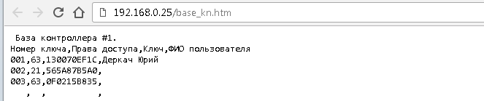

Лог последних событий - отображаются все, включая ложные ключи и ключи других контроллеров

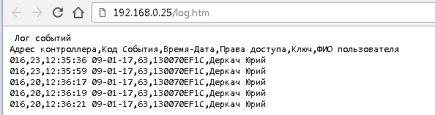

Код события:= сумма чисел

10 ключ в 1 считывателе

20 ключ во 2 считывателе

40 ключ не опознан

80 нажата кнопка

01 открыта 1 дверь

02 открыта 2 дверь

03 открыто обе двери

Дистанционное управление Автономными контроллерами

Спецификация протокола обмена

Дистанционное управление и получение состояния для отчетов выполняется через интерфейс RS485 по протоколу MODBUS RTU.

Диапазон адресов – 1-127

Адрес по умолчанию = 16

Контроллер поддерживает следующие стандартные функции протокола MODBUS RTU:

3 (0x03) — чтение значений из одного или нескольких регистров хранения (Read Holding Registers).
Запрос состоит из адреса первого элемента таблицы, значение которого требуется прочитать, и количества считываемых элементов. Адрес и количество данных задаются 16-битными числами, старший байт каждого из них передается первым.
В ответе передаются запрошенные данные. Количество байт данных зависит от количества запрошенных элементов. Перед данными передается один байт, значение которого равно количеству байт данных.
Формат пакетов MODBUS

Запрос

1 байт – Адрес устройства
2 байт – Функция 0x03
3 байт - Адрес первой ячейки(параметра) (HIGH)
4 байт - Адрес первой ячейки(параметра) (LOW)
5 байт - Число ячеек(HIGH)
6 байт - Число ячеек(LOW)
7 байт - CRC (LOW)
8 байт - CRC (HIGH)

Ответ

1 байт – Адрес устройства
2 байт – Функция 0x03
3 байт - Счетчик байт данных
4 байт - Данные(addr) singed (HIGH)
5 байт - Данные(addr) singed (LOW)
--/ *+1 байт --/ Данные(addr+1) singed (HIGH)
--/ *+2 байт --/ Данные(addr+1) singed (LOW)
...
7/n-1 байт - CRC (LOW)
8/n байт - CRC (HIGH)

Поддерживается только чтение/запись одной ячейки за один цикл обмена

16 (0x10) — запись значений в несколько регистров хранения (Preset Multiple Registers)

Запрос

1 байт – Адрес устройства
2 байт – Функция 0x10
3 байт - Адрес первой ячейки(параметра) (HIGH)
4 байт - Адрес первой ячейки(параметра) (LOW)
5 байт - Число ячеек (параметра) (HIGH)
6 байт - Число ячеек (параметра) (LOW)
7 байт - Счетчик байт данных
8 байт - Данные(addr) singed (HIGH)
9 байт - Данные(addr) singed (LOW)
--/ *+1 байт --/ Данные(addr+1) singed (HIGH)
--/ *+2 байт --/ Данные(addr+1) singed (LOW)
...
7/n-1 байт - CRC (LOW)
8/n байт - CRC (HIGH)

Ответ

1 байт – Адрес устройства
2 байт – Функция 0x06
3 байт - Адрес первой ячейки(параметра) (HIGH)
4 байт - Адрес первой ячейки(параметра) (LOW)
5 байт - Число ячеек (параметра) (HIGH)
6 байт - Число ячеек (параметра) (LOW)
7 байт - CRC (LOW)
8 байт - CRC (HIGH)

Поддерживается только чтение/запись одной ячейки за один цикл обмена

17 (0x11) — Чтение информации об устройстве (Report Slave ID)
Пример
-> ADR, 0x11, CRC_L, CRC_H
<- ARD, 0x11, кол-во байт, text- xx BYTES , CRC_L, CRC_H

Запрос

1 байт – Адрес устройства
2 байт – Функция 0x11
3 байт - CRC (LOW)
4 байт - CRC (HIGH)

Ответ

1 байт – Адрес устройства
2 байт – Функция 0x11
3 байт - Счетчик байт данных
4 байт и далее – Данные TEXT max 64 bute
...
/n-1 байт - CRC (LOW)
/n байт - CRC (HIGH)

CRC-16 - циклически избыточный код - полином A001h
Физический интерфейс – RS485 115200 8N1
Временные диаграммы
Обработка запросов с функциями 3 (0x03), 16 (0x10), 17 (0x11) всегда выполняется в фонововом режиме, независимо от программы в контроллрере. Одновременно может выполняться только один запрос. Минимальное время тишины 1,5 ms. Минимальное время до начала ответа – 0mS, типичное 1mS, максимальное 200 mS (если контроллер занят функциями работы с другими критичными во времени интерфейсами). Время ожидания ответа мастером до ошибки таймаута - 500 mS.

Номера адресов ячеек и их значение
Структура данных и алгоритм приема команд от MODBUS MASTER

СТРУКТУРА 8 байт - команды / запросы от мастера - #(xxx) – адрес ячейки
#(976) - код запроса команды
#(977) - статус выполнения команды
#(978),#(979),#(980),#(981),#(982),#(983) - данные
МАСТЕР - сначала записывает необходимые данные, потом записывает код запроса.
Контроллер (Слейв) ожидает код запроса , обрабатывает данные, обнуляет код запроса команды
записывает данные в ячейки, записывает статус выполнения команды.
Мастер должен прочесть статус выполнения, при его наличии забрать данные , обнулить статус выполнения

Расшифровка кодов запроса и данных
#(976) - код запроса команды (#(xxx) адрес и допустимые значения)

0 - Нет команды Slave ничего не делает
1 - Добавить ключ(обновить) - данные #(978)-#(983)
#(978) – пава доступа 0-63
#(979),#(980),#(981),#(982),#(983) код карточки 0-255 в каждой ячейке
Если код карточки совпадает а права нет – права будут обновлены для текущего номера
2 - Удалить ключ - данные #(978)-#(983)
#(979),#(980),#(981),#(982),#(983) код карточки 0-255 в каждой ячейке
3 - Удалить все ключи
4 - Установить время - данные #(978)
#(978) время * 0,1 сек = 0-255; 0- запрос времени
ответ в #(978)
5 - Запрос статуса
Ответ
Количество ключей - #(978) 0-170
Время - #(979) 1-255
Блокировка кнопок - #(980) 0/1
Блокировка считывателя - #(981) 0/1/2/3
Блокировка двери - #(982) 0/1/2/3
Состояние дверей - #(983) 0/1/2/3

6 - Получить ключ по номеру диапазон =(1 – количество ключей)
запрос данные номера #(978)
ответ
#(978) – пава доступа 0-63
#(979),#(980),#(981),#(982),#(983) код карточки 0-255 в каждой ячейке

7 - заблокировать/разблокировать работу кнопок на устройстве #(978)
данные #(978) = 1- lock 0 = unlock
8 - заблокировать считыватель #(978)
данные #(978) 0 = unlock 1,2,3 -lock 1 – первый 2 – второй 3 - оба
9 - заблокировать дверь #(978)
данные #(978) = 0-unlock 1,2,3 -lock
10 - открыть дверь #(978)
данные #(978) = 1,2,3
11 - открыть двери до следующей команды/ события (alarm)
12 - отменить команду 11
13 - перезагрузка
14 - удалить ключ по номеру диапазон =(1 – количество ключей)
запрос данные номера #(978)

#(977) - статус выполнения команды = 1 - 31 команда выполнена успешно 32-64 - ошибка

Подробная расшифровка
0 - действий не производилось
1 - команда выполнена успешно
2 - ключ добавлен
3 - ключ переписан (обновлены права)
4 - ключ удален
5 - все ключи удалены
6 - время установлено / выполнено
32 - не выполнено
33 - команда не распознана
34 - нет места
35 - нет в базе
36 - есть в базе
37 - ошибка входных данных

Данные для ведения отчетов

Структура 8 байт - для ведения логов
#(984) - код данных
#(985) - статус выполнения
#(986),#(987),#(988),#(989),#(990),#(991) - данные

Контроллер (Slave) – записывает данные, потом код данных.
Мастер - опрашивает код, забирает данные данных, обнуляет код данных, записывает статус выполнения

#(984) - код данных расшифровка
0 - нет данных
Код события:= сумма чисел
01 открыта 1 дверь
02 открыта 2 дверь
(03 открыто обе двери)
10 ключ в 1 считывателе
20 ключ во 2 считывателе
40 ключ не опознан
80 нажата кнопка

#(986) - права доступа, если ключ опознан 0-63
#(987),#(988),#(989),#(990),#(991) - код карточки 0-255 в каждой ячейке , если не кнопка

Приложения
Программа контроллера

0000 NOERR 2
0001 GOTO 456
0002 CLR:CLOSE:REM 'ОЧИСТКА ВСЕГО
0003 BEEP 15,5:PAUSE 200:BEEP 15,5:PAUSE 200:BEEP 15,5
0004 NOERR 2
0005 STOP
0006 GOTO 456
0007 §=DIR{"base.htm"}:IF §=1 THEN GOTO 18
0008 CREATE 32,11057,"base.htm"
0009 OPENWR "base.htm"
0010 FPRINT "<PRE> База пользователей"
0011 FPRINT "Ключ,";
0012 FPRINT "ФИО пользователя"
0013 FOR §=0 TO 249
0014 FPRINT " ,";
0015 FPRINT " "
0016 NEXT §
0017 FPRINT "</PRE>":F=49:CLOSE
0018 GOTO 201
0019 OPENRD "base.htm"
0020 FOR F=0 TO 249
0021 §=F*44+49:SEEK §:FREAD@ §
0022 IF §=8224 THEN F=F*44+49:EXFOR 25
0023 NEXT F
0024 F=0
0025 CLOSE
0026 RETURN
0027 VPRINT $(570) @(987),@(988),@(989),@(990),@(991);
0028 DATA $(520)," "
0029 #(520)=0
0030 OPENRD "base.htm"
0031 FOR G=0 TO 249
0032 H=G*44+49:SEEK H:FREAD$ 10,$(555)
0033 IF #(556)=32 THEN GOTO 36
0034 I=SCOMP${$(570),$(555)}
0035 IF I=1 THEN EXFOR 38
0036 NEXT G
0037 GOTO 40
0038 H=G*44+49+11
0039 SEEK H:FREAD$ 31,$(520):#(520)=31
0040 CLOSE
0041 RETURN
0042 IF A>=32497 THEN A=97
0043 IF A<97 THEN A=97
0044 OPENWR "log.htm":SEEK A
0045 SDT $(0):FPRINT %3,z,",";
0046 FPRINT %2,#(984),",";
0047 FPRINT *$(0),",";
0048 FPRINT %2,#(986),",";
0049 FPRINT @(987),@(988),@(989),@(990),@(991),",";
0050 K=LOC{}:CLOSE
0051 GOSUB 27
0052 IF #(520)=31 THEN GOTO 55
0053 DATA $(520)," "
0054 #(520)=31
0055 OPENWR "log.htm":SEEK K
0056 FPRINT$ #(520)
0057 A=LOC{}:A=A+2:IF A>=32497 THEN A=97
0058 CLOSE
0059 RETURN
0060 §=DIR{"log.htm"}:IF §=1 THEN GOTO 78
0061 CREATE 32,32505,"log.htm"
0062 OPENWR "log.htm"
0063 FPRINT "<PRE> Лог событий"
0064 FPRINT "Адрес контроллера,";
0065 FPRINT "Код События,";
0066 FPRINT "Время-Дата,";
0067 FPRINT "Права доступа,";
0068 FPRINT "Ключ,";
0069 FPRINT "ФИО пользователя"
0070 FOR §=0 TO 449
0071 FPRINT " , , ";
0072 FPRINT ", , ,";
0073 FPRINT " "
0074 NEXT §
0075 FPRINT "</PRE>"
0076 A=97
0077 GOTO 84
0078 OPENRD "log.htm"
0079 FOR A=0 TO 449
0080 §=A*72+97:SEEK §:FREAD@ §
0081 IF §=8224 THEN A=A*72+97:EXFOR 84
0082 NEXT A
0083 A=97
0084 CLOSE:GOSUB 201
0085 RETURN
0086 §=DIR{"base_kn.htm"}:IF §=1 THEN GOTO 88
0087 CREATE 32,8755,"base_kn.htm"
0088 OPENWR "base_kn.htm"
0089 FPRINT "<PRE> База контроллера #0."
0090 FPRINT "Номер ключа,";
0091 FPRINT "Права доступа,";
0092 FPRINT "Ключ,";
0093 FPRINT "ФИО пользователя"
0094 FOR §=0 TO 169
0095 FPRINT " , , ,";
0096 FPRINT " "
0097 NEXT §
0098 FPRINT "</PRE>":CLOSE
0099 RETURN
0100 #(750)=RFID{1}
0101 IF #(750)=0 THEN GOTO 219
0102 VPRINT $(720) @(751),@(752),@(753),@(754),@(755);
0103 RETURN
0104 j=C
0105 IF C=1 THEN i=a:GOTO 114
0106 IF C=2 THEN i=b:GOTO 114
0107 IF C=3 THEN i=c:GOTO 114
0108 IF C=4 THEN i=d:GOTO 114
0109 IF C=5 THEN i=e:GOTO 114
0110 IF C=6 THEN i=f:GOTO 114
0111 IF C=7 THEN i=g:GOTO 114
0112 IF C=8 THEN i=h:GOTO 114
0113 i=0
0114 RETURN
0115 FOR §=0 TO 100
0116 PAUSE 10:§=MDRD{i,#(977)}:IF §=0 THEN GOTO 118
0117 IF #(977)>0 THEN §-:EXFOR 120
0118 NEXT §
0119 #(977)=32
0120 §=#(977):#(977)=0:§=MDWR{i,#(977)}
0121 IF §=0 THEN §-:§=38
0122 #(977)=§
0123 RETURN
0124 k=0:l=0:m=0:n=0:o=0
0125 IF i=0 THEN GOTO 216
0126 IF i>127 THEN GOTO 216
0127 #(977)=0:§=MDWR{i,#(977)}
0128 IF §=0 THEN GOTO 218
0129 #(976)=5:§=MDWR{i,#(976)}
0130 IF §=0 THEN GOTO 218
0131 GOSUB 115
0132 IF #(977)>31 THEN GOTO 141
0133 §=MDRD{i,#(978)}:IF §=0 THEN GOTO 218
0134 §=MDRD{i,#(979)}:IF §=0 THEN GOTO 218
0135 §=MDRD{i,#(980)}:IF §=0 THEN GOTO 218
0136 §=MDRD{i,#(981)}:IF §=0 THEN GOTO 218
0137 §=MDRD{i,#(982)}:IF §=0 THEN GOTO 218
0138 k=#(978):l=#(979):m=#(980):n=#(981):o=#(982)
0139 GOSUB 201
0140 RETURN
0141 IF #(977)=1 THEN GOTO 201
0142 IF #(977)=2 THEN GOTO 202
0143 IF #(977)=3 THEN GOTO 203
0144 IF #(977)=4 THEN GOTO 204
0145 IF #(977)=5 THEN GOTO 205
0146 IF #(977)=6 THEN GOTO 206
0147 IF #(977)<32 THEN GOTO 201
0148 IF #(977)=33 THEN GOTO 208
0149 IF #(977)=34 THEN GOTO 211
0150 IF #(977)=35 THEN GOTO 212
0151 IF #(977)=36 THEN GOTO 214
0152 IF #(977)=37 THEN GOTO 209
0153 IF #(977)=38 THEN GOTO 218
0154 IF #(977)=39 THEN GOTO 216
0155 IF #(977)=40 THEN GOTO 213
0156 GOTO 210
0157 z=a:B=1
0158 GOSUB 174
0159 z=b:B=2
0160 GOSUB 174
0161 z=c:B=3
0162 GOSUB 174
0163 z=d:B=4
0164 GOSUB 174
0165 z=e:B=5
0166 GOSUB 174
0167 z=f:B=6
0168 GOSUB 174
0169 z=g:B=7
0170 GOSUB 174
0171 z=h:B=8
0172 GOSUB 174
0173 RETURN
0174 IF z=0 THEN GOTO 196
0175 IF z>127 THEN GOTO 196
0176 §=MDRD{z,#(984)}:IF §=0 THEN GOTO 193
0177 IF #(984)=0 THEN GOTO 190
0178 §=MDRD{z,#(986)}:IF §=0 THEN GOTO 193
0179 §=MDRD{z,#(987)}:IF §=0 THEN GOTO 193
0180 §=MDRD{z,#(988)}:IF §=0 THEN GOTO 193
0181 §=MDRD{z,#(989)}:IF §=0 THEN GOTO 193
0182 §=MDRD{z,#(990)}:IF §=0 THEN GOTO 193
0183 §=MDRD{z,#(991)}:IF §=0 THEN GOTO 193
0184 CLS:LPRINT "Dev=",z," Kod=",#(984)
0185 AT 64:LPRINT "KEY="
0186 LPRINT @(986),@(987),@(988),@(989),@(990),@(991)
0187 GOSUB 42
0188 #(984)=0:§=MDWR{16,#(984)}
0189 IF §=0 THEN GOTO 193
0190 CASE B,1,220,2,223,3,226,4,229
0191 CASE B,5,232,6,235,7,238,8,241
0192 GOTO 198
0193 CASE B,1,222,2,225,3,228,4,231
0194 CASE B,5,234,6,237,7,240,8,243
0195 GOTO 198
0196 CASE B,1,221,2,224,3,227,4,230
0197 CASE B,5,233,6,236,7,239,8,242
0198 RETURN
0199 DATA $(735),"Готов ":RETURN
0200 DATA $(735),"Обработка ":RETURN
0201 DATA $(770),"Удачное завершение ":RETURN
0202 DATA $(770),"Ключ добавлен ":RETURN
0203 DATA $(770),"Ключ обновлен ":RETURN
0204 DATA $(770),"Ключ удален ":RETURN
0205 DATA $(770),"Все ключи удалены ":RETURN
0206 DATA $(770),"Время установлено ":RETURN
0207 DATA $(770),"Пользов. добавлен ":RETURN
0208 DATA $(770),"Ошибка команды ":RETURN
0209 DATA $(770),"Ошибка данных ":RETURN
0210 DATA $(770),"Не выполнено ":RETURN
0211 DATA $(770),"Нет места ":RETURN
0212 DATA $(770),"Ключ не найден ":RETURN
0213 DATA $(770),"Пользов. не найден ":RETURN
0214 DATA $(770),"Ключ есть в базе ":RETURN
0215 DATA $(770),"Пользов.есть в базе":RETURN
0216 DATA $(770),"Нет такого контрол.":RETURN
0217 DATA $(770),"Контроллер занят ":RETURN
0218 DATA $(770),"Нет связи с контр. ":RETURN
0219 DATA $(720),"- - - - -":RETURN
0220 DATA $(600),"Доступен ":RETURN
0221 DATA $(600),"Не подключен":RETURN
0222 DATA $(600),"Нет связи ":RETURN
0223 DATA $(615),"Доступен ":RETURN
0224 DATA $(615),"Не подключен":RETURN
0225 DATA $(615),"Нет связи ":RETURN
0226 DATA $(630),"Доступен ":RETURN
0227 DATA $(630),"Не подключен":RETURN
0228 DATA $(630),"Нет связи ":RETURN
0229 DATA $(645),"Доступен ":RETURN
0230 DATA $(645),"Не подключен":RETURN
0231 DATA $(645),"Нет связи ":RETURN
0232 DATA $(660),"Доступен ":RETURN
0233 DATA $(660),"Не подключен":RETURN
0234 DATA $(660),"Нет связи ":RETURN
0235 DATA $(675),"Доступен ":RETURN
0236 DATA $(675),"Не подключен":RETURN
0237 DATA $(675),"Нет связи ":RETURN
0238 DATA $(690),"Доступен ":RETURN
0239 DATA $(690),"Не подключен":RETURN
0240 DATA $(690),"Нет связи ":RETURN
0241 DATA $(705),"Доступен ":RETURN
0242 DATA $(705),"Не подключен":RETURN
0243 DATA $(705),"Нет связи ":RETURN
0244 GOSUB 104
0245 IF i=0 THEN GOTO 216
0246 IF i>127 THEN GOTO 216
0247 #(977)=0:§=MDWR{i,#(977)}:§-
0248 §=MDWR{i,#(978)}:IF §=0 THEN GOTO 218
0249 §=MDWR{i,#(976)}:IF §=0 THEN GOTO 218
0250 GOSUB 115
0251 IF #(977)>31 THEN GOTO 141
0252 §=#(977)
0253 GOSUB 124
0254 IF l=0 THEN §-:GOTO 210
0255 #(977)=§
0256 GOSUB 141
0257 RETURN
0258 GOSUB 104
0259 IF i=0 THEN GOTO 216
0260 IF i>127 THEN GOTO 216
0261 j=C:§=MDRD{i,#(976)}:IF §=0 THEN GOTO 218
0262 IF #(976)<>0 THEN GOTO 217
0263 GOSUB 88
0264 GOSUB 124
0265 IF l=0 THEN GOTO 218
0266 IF k=0 THEN GOTO 212
0267 IF k>170 THEN GOTO 209
0268 OPENWR "base_kn.htm"
0269 SEEK 24:FPRINT %1,j;
0270 SEEK 77:z=0:REM ' z - СЧЕТЧИК ЦИКЛА
0271 z=z+1:IF z>k THEN GOTO 292
0272 #(978)=z:#(976)=6
0273 §=MDWR{i,#(978)}:IF §=0 THEN GOTO 218
0274 §=MDWR{i,#(976)}:IF §=0 THEN GOTO 218
0275 GOSUB 115
0276 IF #(977)>31 THEN GOTO 141
0277 §=MDRD{i,#(978)}:IF §=0 THEN GOTO 218
0278 §=MDRD{i,#(979)}:IF §=0 THEN GOTO 218
0279 §=MDRD{i,#(980)}:IF §=0 THEN GOTO 218
0280 §=MDRD{i,#(981)}:IF §=0 THEN GOTO 218
0281 §=MDRD{i,#(982)}:IF §=0 THEN GOTO 218
0282 §=MDRD{i,#(983)}:IF §=0 THEN GOTO 218
0283 FPRINT %3,z,",";
0284 FPRINT %2,#(978),",";
0285 FPRINT @(979),@(980),@(981),@(982),@(983),",";
0286 K=LOC{}:CLOSE
0287 #(987)=#(979):#(988)=#(980):#(989)=#(981)
0288 #(990)=#(982):#(991)=#(983):GOSUB 27
0289 OPENWR "base_kn.htm":SEEK K
0290 #(520)=31:FPRINT$ #(520):I=LOC{}:I=I+2:SEEK I
0291 GOTO 271
0292 CLOSE:GOSUB 201
0293 RETURN
0294 j=C:GOSUB 104
0295 GOSUB 124
0296 RETURN
0297 j=C
0298 IF C=1 THEN i=E:a=E:WREE a,0:GOTO 124
0299 IF C=2 THEN i=E:b=E:WREE b,2:GOTO 124
0300 IF C=3 THEN i=E:c=E:WREE c,4:GOTO 124
0301 IF C=4 THEN i=E:d=E:WREE d,6:GOTO 124
0302 IF C=5 THEN i=E:e=E:WREE e,8:GOTO 124
0303 IF C=6 THEN i=E:f=E:WREE f,10:GOTO 124
0304 IF C=7 THEN i=E:g=E:WREE g,12:GOTO 124
0305 IF C=8 THEN i=E:h=E:WREE h,14:GOTO 124
0306 C=1:j=1:i=a:p=63
0307 GOSUB 124
0308 RETURN
0309 #(977)=0:§=MDWR{i,#(977)}:§-
0310 IF #(790)<>10 THEN GOTO 209
0311 GOSUB 104
0312 IF i=0 THEN GOTO 216
0313 IF i>127 THEN GOTO 216
0314 #(979)=VAL{@(790),1}
0315 #(980)=VAL{@(790),3}:#(981)=VAL{@(790),5}
0316 #(982)=VAL{@(790),7}:#(983)=VAL{@(790),9}
0317 §=MDWR{i,#(978)}:IF §=0 THEN GOTO 218
0318 §=MDWR{i,#(979)}:IF §=0 THEN GOTO 218
0319 §=MDWR{i,#(980)}:IF §=0 THEN GOTO 218
0320 §=MDWR{i,#(981)}:IF §=0 THEN GOTO 218
0321 §=MDWR{i,#(982)}:IF §=0 THEN GOTO 218
0322 §=MDWR{i,#(983)}:IF §=0 THEN GOTO 218
0323 §=MDWR{i,#(976)}:IF §=0 THEN GOTO 218
0324 GOSUB 115
0325 IF #(977)>31 THEN GOTO 141
0326 §=#(977)
0327 GOSUB 124
0328 IF l=0 THEN §-:GOTO 210
0329 #(977)=§
0330 GOSUB 141
0331 RETURN
0332 #(977)=0:§=MDWR{i,#(977)}:§-
0333 IF #(790)<>10 THEN GOTO 209
0334 IF #(825)<3 THEN GOTO 209
0335 IF #(825)>31 THEN GOTO 209
0336 #(570)=#(790):#(571)=#(791):#(572)=#(792):#(573)=#(793)
0337 #(574)=#(794):#(575)=#(795):#(576)=#(796):#(577)=#(797)
0338 #(578)=#(798):#(579)=#(799):#(580)=#(800):#(581)=#(801)
0339 GOSUB 28
0340 IF #(520)<>0 THEN GOTO 214
0341 OPENRD "base.htm"
0342 FOR G=0 TO 249
0343 H=G*44+49+11
0344 SEEK H:FREAD$ 31,$(520):#(520)=31
0345 I=SCOMP${$(825),$(520)}
0346 IF I=1 THEN EXFOR 215
0347 NEXT G
0348 CLOSE
0349 GOSUB 19
0350 IF F=0 THEN GOTO 211
0351 OPENWR "base.htm"
0352 SEEK F
0353 FPRINT *$(790),",";
0354 F=LOC{}
0355 FPRINT " ";
0356 SEEK F
0357 FPRINT *$(825);
0358 CLOSE:GOTO 207
0359 DATA $(814),"- - - - -"
0360 DATA $(900)," "
0361 #(977)=0:§=MDWR{i,#(977)}:§-
0362 IF #(790)<>10 THEN GOTO 376
0363 #(570)=#(790):#(571)=#(791):#(572)=#(792):#(573)=#(793)
0364 #(574)=#(794):#(575)=#(795):#(576)=#(796):#(577)=#(797)
0365 #(578)=#(798):#(579)=#(799):#(580)=#(800):#(581)=#(801)
0366 GOSUB 28
0367 IF #(520)=0 THEN GOTO 213
0368 #(814)=#(790):#(815)=#(791):#(816)=#(792):#(817)=#(793)
0369 #(818)=#(794):#(819)=#(795):#(820)=#(796):#(821)=#(797)
0370 #(822)=#(798):#(823)=#(799):#(824)=#(800)
0371 H=520:I=900
0372 FOR §=0 TO 31
0373 #(I)=#(H):H=H+1:I=I+1
0374 NEXT §
0375 GOTO 201
0376 OPENRD "base.htm"
0377 FOR G=0 TO 249
0378 H=G*44+49+11
0379 SEEK H:FREAD$ 31,$(520):#(520)=31
0380 I=SCOMP${$(825),$(520)}
0381 IF I=1 THEN EXFOR 385
0382 NEXT G
0383 CLOSE
0384 GOTO 213
0385 H=G*44+49:SEEK H:FREAD$ 10,$(814):#(814)=10
0386 CLOSE
0387 IF #(815)=32 THEN GOTO 212
0388 H=520:I=900
0389 FOR §=0 TO 31
0390 #(I)=#(H):H=H+1:I=I+1
0391 NEXT §
0392 GOTO 201
0393 #(977)=0:§=MDWR{i,#(977)}:§-
0394 IF #(790)<>10 THEN GOTO 209
0395 IF #(825)<3 THEN GOTO 209
0396 IF #(825)>31 THEN GOTO 209
0397 #(570)=#(790):#(571)=#(791):#(572)=#(792):#(573)=#(793)
0398 #(574)=#(794):#(575)=#(795):#(576)=#(796):#(577)=#(797)
0399 #(578)=#(798):#(579)=#(799):#(580)=#(800):#(581)=#(801)
0400 GOSUB 28
0401 IF #(520)=0 THEN GOTO 212
0402 I=SCOMP${$(825),$(520)}
0403 IF I=0 THEN GOTO 213
0404 OPENWR "base.htm"
0405 H=G*44+49:SEEK H:FPRINT " ,";
0406 FPRINT " "
0407 CLOSE:GOTO 204
0408 IF #(880)<>5 THEN GOTO 209
0409 IF #(888)<>10 THEN GOTO 209
0410 #(590)=VAL{$(880),1}:IF #(590)>23 THEN GOTO 209
0411 #(591)=VAL{$(880),4}:IF #(591)>59 THEN GOTO 209
0412 #(592)=VAL{$(888),3}:IF #(592)>50 THEN GOTO 209
0413 IF #(592)<17 THEN GOTO 209
0414 #(593)=VAL{$(888),6}:IF #(593)>12 THEN GOTO 209
0415 IF #(593)<1 THEN GOTO 209
0416 #(594)=VAL{$(888),9}:IF #(593)>31 THEN GOTO 209
0417 IF #(594)<1 THEN GOTO 209
0418 YEAR #(592):MONTH #(593):DAY #(594)
0419 HOUR #(590):MIN #(591):SEC 0
0420 SDT $(860)
0421 GOTO 206
0422 IF D=1 THEN GOTO 258
0423 IF D=2 THEN GOTO 294
0424 IF D=3 THEN #(978)=E:#(976)=4:GOTO 244
0425 IF D=4 THEN #(978)=1:#(976)=7:GOTO 244
0426 IF D=5 THEN #(978)=0:#(976)=7:GOTO 244
0427 IF D=6 THEN #(978)=1:#(976)=8:GOTO 244
0428 IF D=7 THEN #(978)=2:#(976)=8:GOTO 244
0429 IF D=8 THEN #(978)=3:#(976)=8:GOTO 244
0430 IF D=9 THEN #(978)=0:#(976)=8:GOTO 244
0431 IF D=10 THEN #(978)=1:#(976)=9:GOTO 244
0432 IF D=11 THEN #(978)=2:#(976)=9:GOTO 244
0433 IF D=12 THEN #(978)=3:#(976)=9:GOTO 244
0434 IF D=13 THEN #(978)=0:#(976)=9:GOTO 244
0435 IF D=14 THEN #(978)=1:#(976)=10:GOTO 244
0436 IF D=15 THEN #(978)=2:#(976)=10:GOTO 244
0437 IF D=16 THEN #(978)=3:#(976)=10:GOTO 244
0438 IF D=17 THEN D=0 GOTO 201
0439 IF D=18 THEN #(978)=0:#(976)=11:GOTO 244
0440 IF D=19 THEN #(978)=0:#(976)=12:GOTO 244
0441 IF D=20 THEN #(978)=0:#(976)=13:GOTO 244
0442 IF D=21 THEN GOTO 297
0443 IF D=22 THEN GOTO 62
0444 IF D=23 THEN GOTO 201
0445 IF D=24 THEN #(976)=1:#(978)=E:p=E:GOTO 309
0446 IF D=25 THEN #(976)=2:#(978)=255:GOTO 309
0447 IF D=26 THEN #(978)=E:#(976)=14:GOTO 244
0448 IF D=27 THEN #(978)=0:#(976)=3:GOTO 244
0449 IF D=28 THEN GOTO 332
0450 IF D=29 THEN GOTO 359
0451 IF D=30 THEN GOTO 9
0452 IF D=31 THEN GOTO 408
0453 IF D=32 THEN GOTO 393
0454 GOSUB 208
0455 RETURN
0456 LINIT 1:BEEP 15,2:UART 2,7:LPRINT "Starting..."
0457 a=RDEE{0}:b=RDEE{2}:c=RDEE{4}:d=RDEE{6}
0458 e=RDEE{8}:f=RDEE{10}:g=RDEE{12}:h=RDEE{14}
0459 IF a>=0 THEN IF a<127 THEN GOTO 463
0460 a=16:b=0:c=0:d=0:e=0:f=0:g=0:h=0
0461 WREE a,0:WREE b,2:WREE c,4:WREE d,6
0462 WREE e,8:WREE f,10:WREE g,12:WREE h,14
0463 GOSUB 60
0464 IPCFG #(235):LPRINT " IP="
0465 AT 64:LPRINT %3,#(244),".",#(245),".",#(246),".",#(247)
0466 q=#(244):r=#(245):s=#(246):t=#(247):v=#(248):x=#(249)
0467 GOSUB 7
0468 GOSUB 86
0469 GOSUB 219
0470 GOSUB 199
0471 GOSUB 201
0472 GOSUB 222
0473 IF a=0 THEN GOSUB 221
0474 GOSUB 225
0475 IF b=0 THEN GOSUB 224
0476 GOSUB 228
0477 IF c=0 THEN GOSUB 227
0478 GOSUB 231
0479 IF d=0 THEN GOSUB 230
0480 GOSUB 234
0481 IF e=0 THEN GOSUB 233
0482 GOSUB 237
0483 IF f=0 THEN GOSUB 236
0484 GOSUB 240
0485 IF g=0 THEN GOSUB 239
0486 GOSUB 243
0487 IF h=0 THEN GOSUB 242
0488 j=1:i=a:p=63
0489 GOSUB 124
0490 DATA $(814),"- - - - -"
0491 CLS:LPRINT "READY"
0492 GOTO 493
0493 GOSUB 100
0494 SDT $(860)
0495 GOSUB 157
0496 FOR §=0 TO 40
0497 IF D<>0 THEN §-:EXFOR 505
0498 PAUSE 10
0499 NEXT §
0500 AT 0:LPRINT "READY "
0501 STIME $(520):LPRINT *$(520)
0502 AT 64:LPRINT " ":SDATE $(520)
0503 LPRINT *$(520)," "
0504 GOTO 493
0505 GOSUB 200
0506 GOSUB 422
0507 CLOSE:GOSUB 199
0508 D=0:GOTO 493

